

软件工程学实验报告

软件项目管理计划

班级： | 13计3 | 小组： | 17

小组成员
学号 | 姓名 |  | 学号 | 姓名
096 | 官威鑫 |  | 118 | 李理
129 | 陈子敬 |  | 132 | 石小平
139 | 张洪壮

福建师范大学数学与计算机学院
二○一五年 十二 月

目录
1 简介 1
1.1 项目概述 1
1.2 项目交付产品 1
1.3 SPMP的演化 1
1.4 参考资料 1
1.5 术语与缩写 1
2 项目组织 1
2.1 过程模型 1
2.2 组织结构 1
2.3 组织接口 2
2.4 2.4 项目职责 2
3 管理过程 2
3.1 3.1 管理目标和优先级 2
3.2 3.2 假设、依赖关系和限制 3
3.3 风险管理 3
3.4 3.4 监督和控制机制 3
3.5 3.5 人员计划 3
4 技术过程 3
4.1 方法、工具和技术 3
4.2 软件文档 3
4.3 用户文档 4
4.4 项目支持功能 4

一、简介

项目概述
项目的目标是开发一款支持在线订票的图形界面软件TicketSeller，同时组员们获得系统的软件工程项目 训练。发布的产品是软件的可执行程序、源代码和用户手册等。主要工作是需求分析、系 统设计、开发测试，关键里程碑分别为需求规格说明书的发布，系统设计说明书的发布，和系统的交 付。项目所需资源为版本控制服务器和个人开发工具，进度大约为 4周，无预算人工成本。

项目交付产品
项目交付日期为 17周周末，交付地点为Github
主要交付物有：
TicketSeller软件、系统源代码、用户使用手册、技术文档包（包括需求规格说明书、系统 设计说明书、系统测试说明书、项目总结文档等）

SPMP的演化
由139上传至配置 文档库，由139负责维护。
根据项目的进展可以对其进行修改，需要有组员提出修改意见，在全体会议上讨论通 过，并由139将修改稿上传至文档库。

参考资料
课程教材 《软件工程——理论、方法与实践》，孙家广 刘强， 高等教育出版社
课程讲义 03_Management，刘强，网络学堂
软件项目管理计划样例

术语与缩写
SCLGZ：小组名称
TicketSeller：软件名称
SPMP：软件项目管理计划
SRS：需求规格说明书

二、项目组织

2.1 过程模型
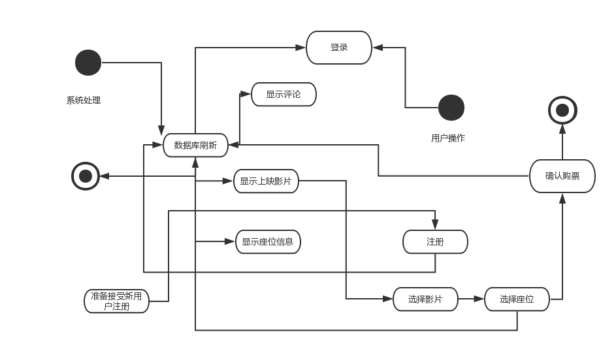

2.2 组织结构
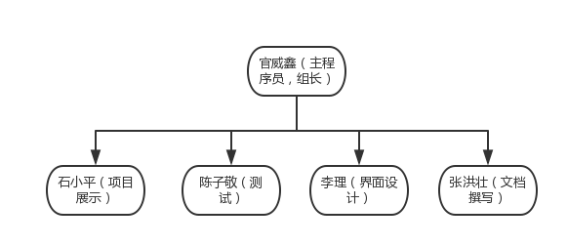

2.3 组织接口

［说明：描述项目与其他组织或部门之间的接口，这些组织或部门包括上级部门、客户组织、分包组织或与项目相关的其他组织，可以参考如下表格表示组织接口关系。］
图表 1项目接口
组 | 联系人 | 联系信息
项目开发组 | 官威鑫
项目验收方 | 张老师

2.4 项目职责
［说明：指定主要项目活动的负责人，可以参考如下表格表示项目职责。］
图表 2项目职责
角色 | 职责描述 | 人员
项目组长 | 领导项目团队，执行和管理项目，负责项目的交付工作 | 官威鑫
需求分析 | 整理需求分析并以撰写需求分析文档 | 张洪壮
开发人员 | 软件设计与编写代码 | 官威鑫，李理
测试人员 | 软件代码测试和用户测试 | 陈子敬
成果展示人员 | 紧迷关注项目开发过程，上台展示项目成果 | 石小平

三、管理过程

3.1 管理目标和优先级
目标 1：按时按量完成项目的基本功能，按时发布产品
优先级：1（最高）

目标 2：遵循规范化的项目运作标准，文档严谨完整，代码注释充分，便于后续维护
优先级：2

目标3：产品运行稳定，界面友好易上手，可玩性强
优先级：3

目标4：注重团队建设，成员分工合理，合作默契，气氛融洽
优先级：4
目标5：项目设计和开发上有创新，营造出卖点
优先级：5

3.2 假设、依赖关系和限制
假设 1：老师和助教以较快的速度提供问题解答、项目检查方案、活动安排
限制：某些关键设定可能会由于得不到及时解答而推延决策
假设 2：项目相关的硬件设施（包括版本控制服务器、开发人员个人电脑）稳定工作

限制：若硬件设施出现异常，可能造成部分工作甚至整个开发进程陷于停顿

3.3 风险管理
风险# | 标题 | 可能性 | 影响 | 优先级 | 规避或减轻策略 | 负责人 | 预定完成日期
1 | 开发技术不熟练 | 80% | 灾难 | 最高 | 制定学习计划 | 官威鑫
2 | 需求变更频繁 | 50% | 严重 | 中 | 充分预见未来 | 张洪壮
风险的详细描述如下：

风险 1：开发技术不熟练
组员使用C#编程不经常使用sqlserver作为数据库
SVN 工具和C#编程语言。可能导致开发进度受阻，代码交流困难。

风险 2：需求变更频繁
在设计开发过程中可能发现原有需求不容易转化为设计稿，在测试体验过程中可能发现游戏
并不好玩，这都会带来需求的重新变更。这两种情况，尤其后一种要尽量避免，以免带来重复开发的浪费

3.4 监督和控制机制
报告机制：
负责人在每周项目例会作口头总结，小组会议审核通过给出意见，报告修改后上传至文档库

评价和审核机制：
每周例会上小组讨论形成一致意见后即为通过，相关负责人针对改进意见开展下一周工作，小组会议持续评估其成效。

每一项目阶段结束之前（里程碑前后），组织一次阶段评审会，评估整个阶段的工作效率和成果质量。尽量与项目例会合并，并邀请老师和助教参加评议。

3.5 人员计划
人员名称 | 人数 | 人员要求 | 来源
C#程序员 | 2 | 熟悉C#编程 | 官威鑫，李理
界面设计 | 2 | 美感，有设计能力 | 石小平，张洪壮
软件测试 | 2~5 | 有耐心，责任心 | 全体成员

四、技术过程

4.1 方法、工具和技术
本小组的团队组织结构为主程序员式组织结构；
编程语言为C#；采用面向对象的分析设计方法；
利用UML 进行系统建模；
统一文件命名、代码版式、注释等编码规范；编码人员进行代码
测试人员根据测试文档进行单元测试；最后实现软件的交付。
开发环境为 Net 2.0 + Visual Studio 2013。SQLServer2012

4.2 软件文档
① 软件项目管理计划文档；
该文档由组长完成，介绍项目的整个管理过程。
该文档在需求分析阶段开始完成，在后续每个阶段更新。
② 需求规格说明文档
在需求分析阶段，小组成员共同分析收集用户需求，由组长负责编写规格说明文档，在后续的设计和开发阶段不断更新。
该文档主要内容为：功能需求，性能要求，数据处理要求，软件运行需求等。

4.3 用户文档

在需求分析阶段，测试人员需要开始着手编写用户手册，并在需求分析结束后需要形成初稿；在后续阶段不断更新用户文档；并在系统交付阶段随着系统一起被交付。

4.4 项目支持功能
在开发阶段结束后，开发人员之间会进行代码走查，减少bug，并在测试阶段跟新源代码。测试人员根据测试文档进行软件测试，提高软件的正确性。

